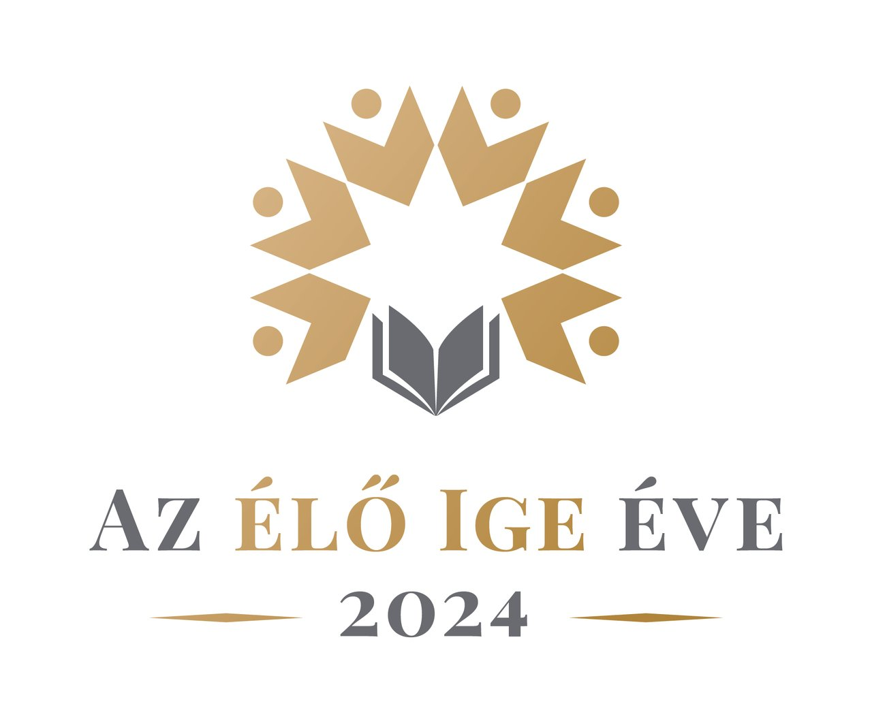
A Tatai Református Egyházmegye hitmélyítő konferenciája
Berekfürdő, 2024. április 8-11

Téma: Isten igéjének útja életemben

összefogó bibliai gondolat: Ézsaiás 55, 11
Így szól az Úr: „ilyen lesz az én igém is, amely számból kijön: nem tér vissza hozzám üresen, hanem véghezviszi, amit akarok; eléri célját, amiért küldtem.”
Április 8. hétfő
Megérkezés autóbusszal 17.00 óráig - szobák elfoglalása
18.00 Vacsora
19.00 Kezdő áhítat: Isten szava lelki életet teremtő erő – 2 Kor 4, 5-6

20.00 Bemutatkozás, beszélgetés

Április 9. kedd
7.45-től imaközösség
8.30 Reggeli
9.30 Reggeli áhítat: Isten igei megszólítására hogyan válaszolunk (személyiségjegyek)?
Máté 13, 1-9 és 1 Kor 1, 18-25

10.30 gondolatébresztő (csoport)beszélgetés:
Csendben, ige hallgatásban és imádság útján meghallom-e Isten szavát?
Jób 33, 31-33 és Róma 10, 17
12.30 Ebéd
Délután szabad program: Kirándulás vagy fürdőzés a helyi termálfürdőben

18.00 Vacsora
19.00 Esti áhítat: Isten igéje tükröt tart elénk 2 Tim 3, 16 és Zsidók 4, 12-13
20.00 Beszélgetés, közös imádság

Április 10. szerda
7.45-től imaközösség
08.30 Reggeli
09.30 áhítat Akadályok által lelki erősödés keresztyén életünkben Róma 5, 3-5

10.30 gondolatébresztő (csoport)beszélgetés: még - meg nem értett élethelyzeteink 1 Kor 13, 12

12.00 Ebéd
13.00 kirándulás vagy fürdőzés a helyi termálfürdőben

18.00 Vacsora
19.00 esti áhítat Életünk mélységei között is munkálkodik bennünk Isten Zsidók 10, 35-39
20.00 Beszélgetés, közös imádság

Április 11. csütörtök
7.45-től imaközösség
08.30 Reggeli
10.00 Istentisztelet úrvacsorával:
A gyülekezetben, lelki közösségünkben ragyog fel a legtisztábban Isten igéje Fil 2, 14-16

12.30 Ebéd, majd hazautazás

